PRESS RELEASE

報道関係各位 2019年7月29日
アライドアーキテクツ株式会社

15の企業公式Twitterアカウントが「夏の縁結び祭り」というテーマで

連動型キャンペーンを開催

ソーシャルテクノロジーによる生活者マーケティングの実現を支援するアライドアーキテクツ株式会社（東京都渋谷区、代表取締役会長：中村壮秀、代表取締役社長：豊増貴久、証券コード：6081）は、2019年8月5日(月)よりTwitterの自動返信ツール「echoes RT（エコーズ・アールティー）」を活用し、複数の企業が連動して実施する夏のTwitterキャンペーン企画「夏の縁結び祭り#企業公式チャレンジ」を実施します。
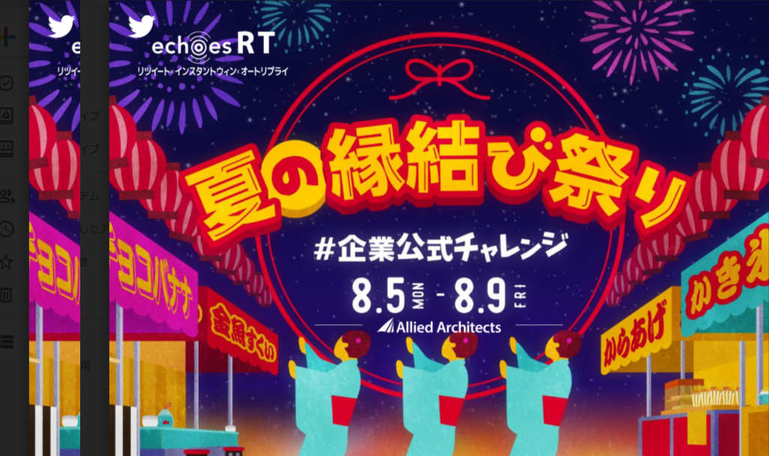

本キャンペーンは、企業間コラボレーションを通じた生活者との接点増加、およびコミュニケーション活性化を目的として、15の企業公式アカウントが同時に「夏の縁結び祭り」をテーマにechoes RTを活用したキャンペーンを開催いたします。
「縁結び」をキーワードに、各企業のキャンペーン参加者へ、echoes RTの仕組みを活用して別の参加企業の公式アカウントをリプライで紹介します。これを15の企業公式アカウントで同時に実施することにより、参加者はまるでTwitter上で開催される「夏のお祭り」で色々な屋台に参加するような感覚をTwitter上で体験することができます。さらに、キャンペーンに参加する企業公式アカウントはechoes RTによる情報拡散・参加者増加はもちろん、 これまで接点がなかった他の企業公式アカウントのフォロワーともコミュニケーションを取ることが可能となります。
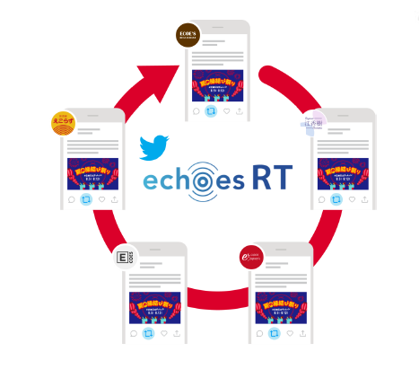

■実施概要
キャンペーン名：夏の縁結び祭り#企業公式チャレンジ
実施時期 ：2019年8月5日（月）12：00～8月9日（金）23：59
キャンペーン特設ページ：https://collabo-challenge.jp/
※各企業公式アカウントは期間中、最大5回（1日1回）キャンペーンに参加いたします。
※8月5日（月）12：00のキャンペーン開催と同時にキャンペーン特設ページ上で参加企業を公開いたします。
※参加する企業公式アカウントの一部は、キャンペーンへの参加表明を開始日までにツイートにてお知らせする予定です。

昨今、Twitter上では企業公式アカウント間での会話やリツイートといった手軽で日常的な交流から、商品開発や複数の企業を巻き込んだキャンペーンといった大型の企画まで、企業のコラボレーションが積極的に行われています。本キャンペーンを通して、さまざまな業種の企業公式アカウントのコラボレーションを促進させることにより、参加企業のブランド価値を高めることを目指してまいります。

＜「echoes RT」とは＞
「echoes RT」は、Twitter上でのフォロー&リツイートに対して、その場でオートリプライ（自動返信）を行い当選・落選結果を通知するインスタントウィン型のキャンペーンツールです。フォロー&リツイートをするだけでその場で当たりが分かり、毎日参加型での実施も可能なため、Twitter上での情報拡散効果が最大化できます。

＜アライドアーキテクツ株式会社 会社概要＞
・代表者 ： 代表取締役会長 中村壮秀、代表取締役社長 豊増貴久
・所在地 ： 東京都渋谷区恵比寿一丁目19-15 ウノサワ東急ビル4階

・URL ： http://www.aainc.co.jp
・設立 ： 2005年8月30日
・事業内容 ： ソーシャルテクノロジーによるマーケティング支援事業

＜アライドアーキテクツとは＞
アライドアーキテクツは、ソーシャルテクノロジーによる生活者マーケティングの実現を支援します。2005年の創業時から一貫して生活者を社会の主役と位置づけ、企業とのつながりを生み出す多様なマーケティング支援サービスを開発・提供しています。累計4,000社以上への支援を経て得られた豊富な実績・知見を活用し、世界中の生活者と企業のつながりを創出しています。2012年よりグローバル展開を開始し、現在はアジアや欧米など世界に向けてサービスを提供しています。

【リリースに関するお問い合わせ先】

アライドアーキテクツ株式会社 広報室
TEL：03-6408-2791 MAIL：press@aainc.co.jp

＊ 本プレスリリースに記載している会社名および商品・サービス名は各社の商標または登録商標です。

